*Procesverslag Project 2 GMD1B Guy van der Meulen (22-01-16)*

***De Making of:*** *Aan de begin van de project gingen we vanaf dat punt iedere week voor 4 tot 5 weken lang vergaderen over hoe we het gingen aanpakken, en hoe we de taken gingen verdelen over onze groepje. Verder waren we destijds ook bezig met denken over hoe alles op elkaar moesten gaan aansluiten I.V.M onze standards, en waren we van plan strenge deadlines te zetten waar iedereen aan moest gaan houden.*

*Uiteindelijk hadden we besloten na het eerste keer vergaderen over wat de naam van onze bedrijf zou moeten worden, en hadden we een deadline gezet van één week na de vergadering. Aan het eind van de week kwamen we op de naam: Grim Tale Games, in verband met dat we onze spellen wouden gaan baseren op een grimme dark fantasy vibe.*

*Daarnaast gingen we ook werken aan onze bedrijfsplan om dat meteen uit de weg te ruimen zodat we verder konden met *in onze mening* het leukere deel van het project, daarin hadden we beschreven dat de doelgroep waar onze spellen voor bedoeld waren 18-35*jarigen zijn.

Wat betreft de moodboard, daar waren we pas vandaag een beetje achter gekomen van wat het moest zijn, nadat twee groeps genoten niet meer konden komen

opdagen hadden we de StyleGuide opnieuw onder onze handen genomen, en uiteindelijk hadden we wat wij vinden een perfecte styl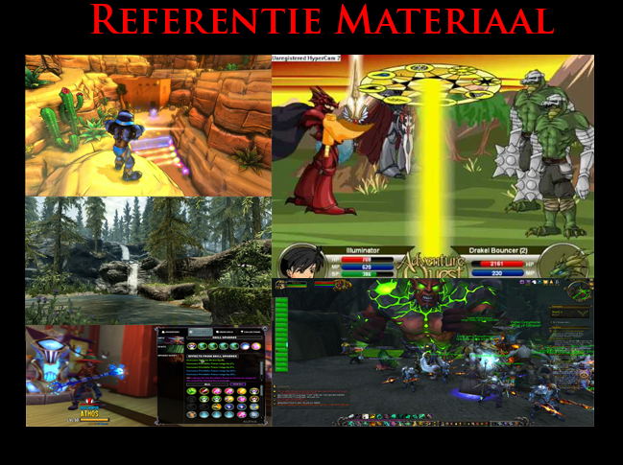e voor onze project gevonden:

Dat is uiteindelijk waarvoor we gingen gemixt met een dark fantasy grimme vibe.

De X-Factor van onze bedrijf hadden we ver terug in de tijd al besloten in één van onze eerste vergaderingen waarbij er maar één groepsgenoot destijds afwezig was, onze X-Factor was bedoeld als volgende: Games maken waarbij iedere wond dat je oploopt en iedere keuze maakt direct impact heeft op hoe het verhaal loopt

Nadat we de bedrijfsplan af hadden gemaakt waren we overgegaan op het maken van de logo, in onze planning stond dat dit één week moest gaan duren, uiteindelijk was dat uitgelopen twee weken daarna, de proces waar ik persoonlijk doorheen was gegaan is nadenken over wat je vaak ziet in grimme gebieden. Hierbij kreeg ik het idee over een withered tree als een simpele, maar een krachtige voorbeeld.

Daarna was ik begonnen over het nadenken van welke fonts erbij zouden passen en welke kleuren pallet, nadat ik begonnen was met verschillende kleuren toepassen, kwam ik er kort daarna achter dat veel kleur niet persé enorm veel impact moest hebben over hoe de logo over zou komen.

Dus kwam ik op het punt dat ik een monochrome kleurenpallet zou toepassen.

Nadat ik dat had gedaan was ik over gegaan op de soorten fonts die beschikbaar was van tevoren op de computer, zelf was ik niet tevreden met wat ik allemaal tot mijn beschikking had, dus ging ik verder met kijken op internet wat voor fonts er allemaal waren die een grote impact kon hebben in de goede directie van wat ik wou hebben, uiteindelijk was ik beland op een font genaamd: Grim Ghost en had ik dat gebruikt als font, verder vond ik het nog niet grim genoeg eruit zien, dus ging ik de logo slepen in fotoshop, had ik de letter T aangepast, en had ik de bovenste steeltje van de T iets naar beneden gedrukt zodat het leuk op een unholy symbool, dit vond ik dus de goede richting op gaan. Daarna had ik nog op I een kleine staart van een duivel opgeplakt en vond het er goed uitzien. Als laatste had ik nog de withered boom die ik tot mijn beschikking had geconvert tot een silhouet, dit was uiteindelijk mijn resultaat:

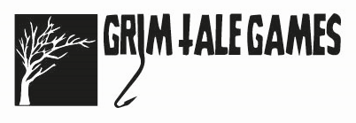

Wat betreft de interactieve omgeving, dit heb ik in de laatste twee weken van de project gedaan in verband met dat ik nog wat moest leren voordat ik dit daadwerkelijk kon toepassen tot mijn project, wat ik uiteindelijk heb gedaan is met scripts een raycast gemaakt waardoor een bool op true werd. De resultaat daarvan is dat je op enter kon drukken waardoor er een animatie ging afspelen dat de wapen uit de pedestal ging en vervolgens gaat roteren. Daarna wou ik nog een trigger maken gebaseerd op een deur zodat je überhaupt bij het wapen kan komen, dit however word in de komende paar dagen geprogrammeerd.

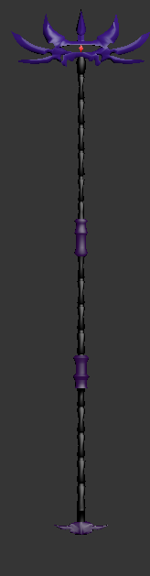Verder over het wapen, bij dit gedeelte van het project ben ik bezig gegaan met zoeken van referentiemateriaal dat ik kon gebruiken bij het daadwerkelijk bouwen van mijn wapen, uiteindelijk vond ik het volgende dat ik ooit een keer heb gezien uit een oud spel dat ik speelde. 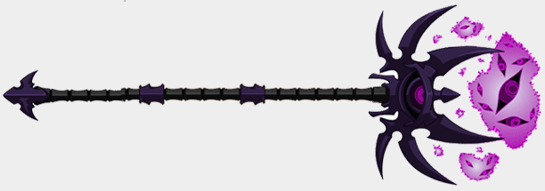

Nadat ik deze afbeelding had gevonden was ik onmiddellijk begonnen met het 3d modellen van mijn wapen. Het eerste wat ik had gedaan was de lastige vormen (Zie de hilt en het bovenste gedeelte van de staf) Dit heb ik gemaakt met gebruik van splines. Daarna had ik het vergroot, inset gebruikt en langzaam maar zeker de vormen erin gekregen, Verder voor het stafgedeelte zelf, dit heb ik gedaan met het gebruik van cilinders.

Na al dat kwam ik uiteindelijk uit op dit:

Nadat ik op dat punt kwam was ik bezig gegaan met checken op Ngons, dit was het resultaat daarvan:

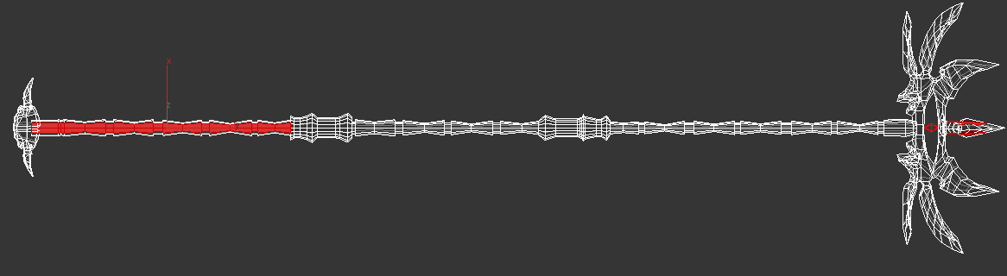

Nadat ik de Ngons had gespot, was ik bezig geslagen met het verwijderen, nadat ik dat had gedaan ging ik alle delen van het wapen aan elkaar attachen zodat het unwrap ready was. Nadat ik was begonnen met unwrappen kostte me het totaal twee uur. Dit was het resultaat daarvan:

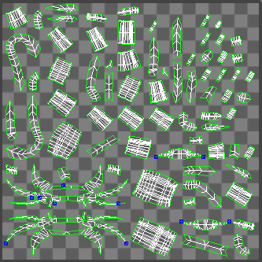

Nadat dat allemaal klaar was, was ik er klaar voor om dit specifieke wapen model te texturen in een programma genaamd: Substance Painter.

Het texturen kostte me ongeveer 30 minuten, het volgende was de resultaat daarvan:

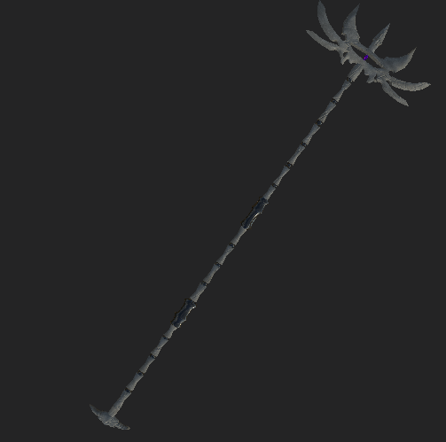

Voordat ik dat wapen had gemaakt waren we ook begonnen met een StyleGuide maken voor dit project. Voor de styleguide hadden we met een gehaaste tempo wat wapens, spellen referenties gebruikt en pas veel later materialen en van alles in dat gebied toegevoegd tot de styleguide. Uiteindelijk besloten we de Styleguide te reworken en zijn we op 22-01-2017 met een nieuwe begonnen dat aansloot op onze huidige scene en het wapen dat we hadden gemaakt. Deze keer met een kleuren pallet, velen nieuwe spellen dat aansloot op de huidige style en nog meer.

Wat de scripts betreft, nadat ik de scene ongeveer op de weg van completion had, was ik bezig gegaan met een movement & gravity scripts gebaseerd op de Standard CharacterController dat zich bevindt in Unity, alle floats dat daarbij werden gebruikt heb ik in een *Container Script* geplaatst met een [Range], dit houd in dat je in inspector mode niet de heletijd nummers hoeft in te vullen, er word een slider bij toegevoegd zodat je iets makkelijker toegang hebt tot het veranderen van een float tussen een min en een max.

Nadat ik dat had gedaan was ik begonnen met een weapon animation script dat een raycast als een trigger gebruikt samen met een Quaternion.Euler/Lerp om een deel van de animatie voor elkaar te krijgen, uiteindelijk is de animatie ingedeeld in drie delen, het corrigeren van de y as, het corrigeren van de x, y, z rotatie, en het roteren van het wapen zelf. Dit is op het moment mijn huidige stand op het gebied van scripts.

Wat het beursstand betreft, hierbij hebben we het nooit bepaald afgemaakt, ondanks we schetsen voor hadden gemaakt en afmetingen is het nooit echt bepaald afgemaakt.

Verder over de eindpresentatie, dit is officieel gemaakt op 22-01-17, dit heb ik met Jens gemaakt, dit was direct nadat we de Styleguide een rework hadden gegeven. Dit hebben we gemaakt doormiddel van vijf delen: Bedrijfsplan, Logo, Scene, Wapen, en StyleGuide. Hierbij hebben we ook genoteerd dat we onze scenes, wapens et cetera op een aparte dia laten zien.

Het procesverslag waren direct na de presentatie mee begonnen, dit hebben we gemaakt op regelmaat van de procesverslag pdf.

En als laatste komen we neer op het gebied van Samenwerking/Taakverdeling, hierbij heb ik persoonlijk veel hinderingen mee gemaakt in verband met dat er tussen het project door twee mensen van ons groepje niet meer op kwamen dagen, dit maakte het wel een stuk lastiger, maar uiteindelijk hadden ze hun persoonlijke redenen dus dat was begrijpelijk. Verder zijn we wel weer op het pad gekomen om alles officieel af te krijgen.

Het originele taakverdeling voordat deze hindering tot toepassing kwam was het volgende:

Guy – Lead Developer

Justin – Lead Level Design

Jarno – Producer

Jens – Lead Artist.

***De evaluatie***

***Welke producten heb je gemaakt?*** Zelf heb ik uiteindelijk voor het project zelf het volgende gemaakt.

* Models: Weapon, Stone, Temple Entrance
* Scene/Terrain: Island, Clouds GFX
* Bedrijf gerelateerd: Naam, Logo

***Wat vond je leuke onderdelen om te maken en te doen en wat vond je minder, Wat vond je geslaagd en wat vond je minder geslaagd?*** Uiteindelijk had ik heel erg veel plezier met het scripten van de scene en de player, en het maken van de Scene en de models. Wat de rest betreft had ik best wel wat stres gerelateerde dingen. Ik had bijvoorbeeld nog nooit een bedrijfsplan gemaakt, en vond het persoonlijk ook wat minder gelukt. Wat betreft de beursstand voelde ik daadwerkelijk stress opkomen, omdat ik in dit specifieke gebied alles behalve goed was, en dus is het tot het punt gekomen dat ik het niet af kon krijgen. De rest zoals de Styleguide had ik bij het begin veel moeite mee, maar ben tevreden met het uiteindelijke resultaat. In het algemeen heb ik nog zo mijn onzekerheid, maar door de tijd dat we nog overhebben is er niet veel meer te doen.

***Hoe verliep de samenwerking?*** Samenwerking liep in het algemeen niet goed samen, ik had er zelf persoonlijk wel wat moeite mee, nadat er twee mensen niet meer kwamen opdagen en niks deden (Even als note, ik weet dat het door persoonlijke redenen kwamen dus ik begrijp het) had ik eigenlijk merendeel van de hoop dat ik had opgegeven van het project. Maar uiteindelijk kon ik nog goed samenwerken met Jens en konden we merendeel afronden wat me een goed gevoel gaf. Volgende keer zal ik harder mijn best doen en proberen merendeel zo vroeg mogelijk af te ronden op en professionele manier.

***Wat heb je geleerd van dit project?*** Ik ben eigenlijk zelf best verbaasd wat ik een korte periode heb geleerd, ik heb mijn horizon wat betreft scripten misschien wel verdrievoudigd sinds begin tweede periode, ook heb ik heel wat ervaring op gedaan wat betreft texturen en het maken van 3d models.

Ook heb ik een hunch dat ik wat betreft organisatie van files wat netter ben geworden, het heeft me veel goed gedaan.

***Wat heb je geleerd van het beroep grafisch vormgever?*** Ik heb geleerd dat je met velen malen heel georganiseerd aan de slag moet gaan, anders ga je veel cruciale fouten begaan, ook is samenwerken een belangrijke element in het bereiken van je doel. Altijd serieus ter werk gaan en alleen vrije tijd gebruiken als je het ook daadwerkelijk hebt en als je merendeel van wat je moet doen onder je knie hebt.

***Wat zijn je verwachtingen van het volgende project?*** Het volgende project verwacht ik dat mocht er teamwork involved zijn, dat het een stuk beter en dat we er meer georganiseerd tegen moet staan. Ook verwacht ik dat het volgende project met minder bedrijf gerelateerde gaat werken en dat ik nog veel meer te weten kom dan dat ik op dit moment weet.

Door: Guy van der Meulen (GMD1B) 22-01-2017